GUION DE DEMOSTRACIÓN REPRODUCIBLE
Sprint 1 · Gate G1A punto 17 · Pipeline de punta a punta
repositorio → historial → identidad → extracción → dataset → resultado verificable
Estudiante: William Tehuatle Sosa

Cómo usar este guion
Este guion demuestra el pipeline completo del sprint, de punta a punta, ejecutable en vivo. Usa un solo archivo como hilo conductor, StringUtils.java de commons-lang, porque atraviesa de forma natural los seis eslabones. En cada paso se indica el comando, el resultado esperado y qué eslabón demuestra. Todos los pasos se ejecutan desde la carpeta del repositorio piloto, salvo donde se indique.
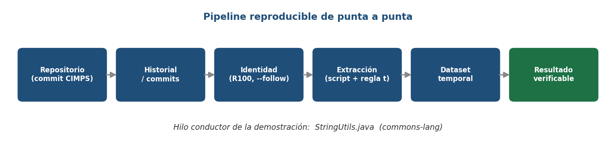
Preparación
Abrir Git Bash en la raíz WILLIAM_SPRINT_01/ y entrar al repositorio piloto:

cd repos/commons-lang

Eslabón 1 — Repositorio (origen inmutable)
Qué demuestra: todo parte de un commit exacto e inmutable — el snapshot que analizó CIMPS.
git log -1 --format="%h | %ad" --date=short 598dfc163b8b
Resultado esperado: 598dfc163 | 2025-11-12 (la release 3.20.0, nuestro decision_time).

Eslabón 2 — Historial / commits
Qué demuestra: el artefacto tiene una historia larga y rastreable en Git.
git log --follow --oneline \
-- src/main/java/org/apache/commons/lang3/StringUtils.java | wc -l
Resultado esperado: ~769 (número de commits que modificaron el archivo a lo largo de ~24 años).

Eslabón 3 — Identidad de la entidad (el eslabón clave)
Qué demuestra: el archivo se siguió a través de sus cambios de ruta, con evidencia — resolviendo la limitación de renames que Tsoukalas admite.
git log --follow --name-status --format="COMMIT %h | %ad | %s" --date=short \
-- src/main/java/org/apache/commons/lang3/StringUtils.java | grep -B4 "^R100"
Resultado esperado: dos movimientos R100 (100 % de similitud):
R100 .../lang/StringUtils.java -> .../lang3/StringUtils.java
commit debc02c6d (2009-12-10) "... lang to lang3 ... LANG-563"
R100 src/java/.../StringUtils.java -> src/main/java/.../StringUtils.java
commit fc5c081e2 (2010-01-03) "Move main source to src/main/java"
Qué narrar aquí
"El archivo cambió de ruta dos veces, pero sigue siendo el mismo: Git lo confirma con R100 (100 % de similitud), y el commit incluso cita el ticket JIRA LANG-563. Identidad preservada, con evidencia, no por intuición."

Eslabón 4 — Extracción (automatizada, con regla temporal)
Qué demuestra: las métricas se extraen de forma reproducible, usando solo información anterior al decision_time.
Desde la raíz WILLIAM_SPRINT_01/:
bash scripts/build_evolution_dataset.sh repos/commons-lang 2025-11-12 598dfc163b8b
Resultado esperado: Listo: D3_EVOLUTION_DATASET.csv (30 archivos). Cada git log interno lleva --before=2025-11-12.

Eslabón 5 — Dataset temporal
Qué demuestra: el resultado es una fila de datos con las métricas de evolución del archivo, ancladas al decision_time.
head -1 D3_EVOLUTION_DATASET.csv
grep StringUtils.java D3_EVOLUTION_DATASET.csv | head -1
Resultado esperado (la fila de StringUtils):
artifact_id,decision_time,path,prior_commits,lines_added,
lines_deleted,churn,days_since_last_change,distinct_contributors
F001,2025-11-12,.../StringUtils.java,716,30605,21395,52000,10,93

Eslabón 6 — Resultado verificable
Qué demuestra: los números del script coinciden con el historial de Git — el dato es reproducible y confiable, no una caja negra.
# prior_commits (debe dar 716):
git log --oneline --before=2025-11-12 --follow \
-- src/main/java/org/apache/commons/lang3/StringUtils.java | wc -l

# distinct_contributors (debe dar 93):
git log --before=2025-11-12 --follow --format="%an" \
-- src/main/java/org/apache/commons/lang3/StringUtils.java | sort -u | wc -l
Resultado esperado: 716 y 93 — idénticos a la fila del dataset. La cadena queda cerrada y verificada.

Cierre de la demostración
La cadena completa, demostrada
repositorio → historial → identidad (R100 + LANG-563) → extracción (regla temporal) → dataset → verificación (716/93). Cada eslabón produce evidencia, cada dato se reconstruye desde el repositorio y el commit, y ningún valor usa información del futuro.

Pasos manuales documentados: el seguimiento de identidad (eslabón 3) y la verificación (eslabón 6) se hacen a mano; ambos quedan registrados con su comando exacto. El resto está automatizado en scripts/build_evolution_dataset.sh.
Frase de cierre sugerida: "Con esto demuestro que puedo seguir un archivo real a través del tiempo, extraer sus métricas históricas sin usar el futuro, y verificar que el resultado es correcto — la base longitudinal trazable que pedía la pregunta del sprint."

